Игрушка зайчик – схема вязания и описание
Детали вязания:
- Размеры зайчика составляют около 13 см в высоту и 14 см в ширину.
- Головка – розовая пряжа.
- Ушки – розовая и белая пряжа.
- Щечки, носик и ротик – бордовая пряжа.
- Для глаз необходимы пуговицы размером не более 1 см.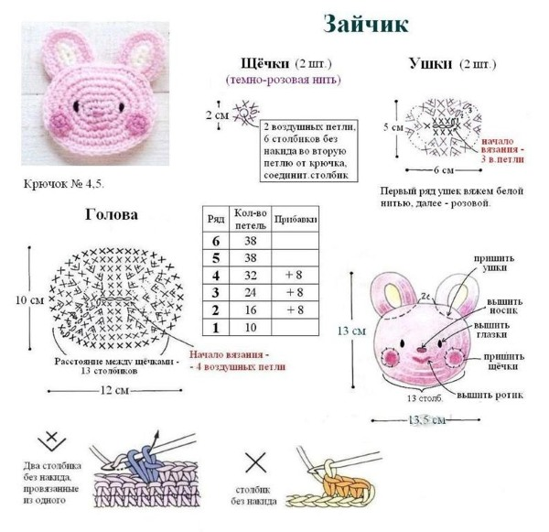
Время вязания: примерно 2–3 часа. Работу над игрушкой необходимо начинать с изготовления головы. Игрушки крючком с описанием и схемами просты в сборке. Чтобы получить готового зайчика, к голове пришиваются ушки, которые выполняются отдельно. Вязание завершается вшиванием глазок, щечек, носика и ротика.

